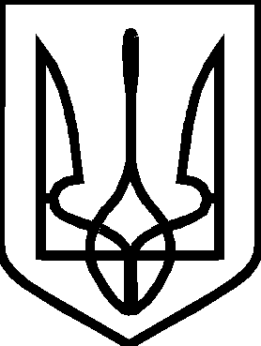

САВРАНСЬКА СЕЛИЩНА РАДА
ОДЕСЬКОЇ ОБЛАСТІ

РІШЕННЯ

24.06.2021 року № 559-VIII

Про встановлення ставок та пільг із сплати податку на
нерухоме майно, відмінне від земельної ділянки,
на 2022 рік на території Савранської селищної ради
Одеської області

Відповідно до ст. 7, п. 10.3 ст.10, п. 12.3 ст.12, ст.. 266 Податкового кодексу України № 2755 від 02.12.2010 року із змінами і доповненнями,
п. 24 частини першої ст. 26 Закону України «Про місцеве самоврядування в Україні», сесія селищної ради

ВИРІШИЛА:

1. Встановити на території Савранської селищної ради Одеської області:
1.1. ставки податку на нерухоме майно, відмінне від земельної ділянки, згідно з додатком 1;
1.2. пільги для фізичних та юридичних осіб, надані відповідно до підпункту 266.4.2 пункту 266.4 ст. 266 Податкового кодексу України, за переліком згідно з додатком 2.
2. Затвердити Положення про порядок обчислення та сплати податку на нерухоме майно, відмінне від земельної ділянки, на території Савранської селищної ради, згідно з додатком 3.
3. Виконавчому комітету селищної ради довести це рішення до відома всіх суб’єктів господарювання, фізичних осіб – підприємців та населення селища шляхом оприлюднення на сайті Савранської селищної ради (www.savranrada.odessa.ua).
4. Контроль за виконанням рішення покласти покласти постійну комісію селищної ради з питань планування, фінансів та бюджету, соціально-економічного розвитку, ринкових відносин та інвестиційної діяльності, житлово-комунального господарства та комунальної власності.
5. Вважати таким, що з 01.01.2022 року втратило чинність рішення сесії Савранської селищної ради: Про встановлення ставок та пільг із сплати податку на нерухоме майно, відмінне від земельної ділянки, на 2021 рік» від 03.07.2020 року № 1745/1-VIIІ та «Про внесення доповнення до рішення №1745/1-VII від 03.07.2020 року «Про встановлення ставок та пільг із сплати податку на нерухоме майно, відмінне від земельної ділянки на 2021 рік» № 42-VIII від 24.12.2020 року.
6. Рішення набирає чинності з дня оприлюднення.

Селищний голова Сергій ДУЖІЙ

